07-jQuery入门 Day07 03.02

02-知识点预习

# 03-局部和全局变量

1. 局部变量 ***

函数内部的变量,局部变量

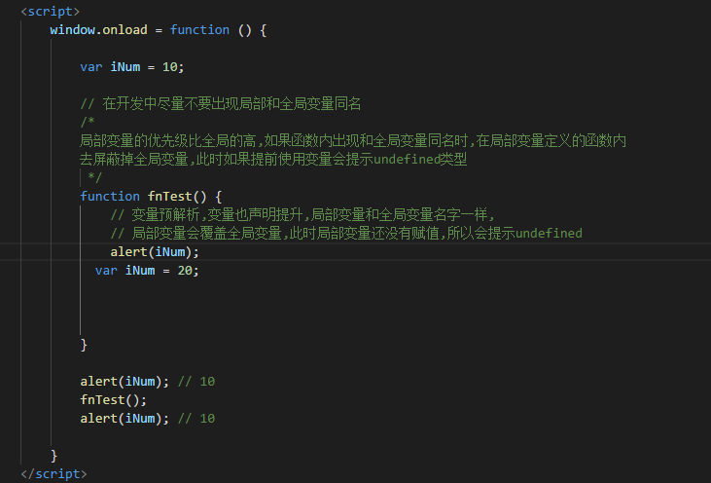

## 2. 全局变量 ***

所有函数外部的变量,全局变量

全局和局部的概念是相对的概念.

作用域: 起作用的区域 : 全局变量/函数,与局部变量/函数. 的作用域不同. ***

3. 隐式全局变量 (了解)

function fnTest() {

iNum = 20; // 隐式全局变量: 函数内部声明变量不加var

alert(iNum);

}

## 04-封闭函数 (了解: 用的不多)

// 封闭函数: 解决同名函数或同名变量覆盖问题

!function () {

function fnTest() {

alert("现任");

}

fnTest();

}();

# 05-jQuery简介

1. jquery : 一个js文件.比较强大.提供了各种各样的工具.

2. 工作中使用jquery.mini.版本

## 06-jQuery引入测试

1. <script src="./js/jquery-1.12.4.min.js"></script> ***

src:可以是本地路径,也可以是网络路径

2. 判断是否引入成功:

// 如果能弹出东西说明jQuery引入成功

alert($);

$(): jquery里的核心函数.

## 07-jQuery的原生js对比 ***

1. jquery 与 js 的 区别

Jquery js

1. 界面加载完成 $(function(){}); window.onload = function(){};

结构加载完成 界面加载完成 : 结构+资源:图片资源,外部的css,js

2. 获取元素对象 var $box = $('jq选择器'); var box = document.getElementById('id');

3. 操作样式 $box.css():可以设置/获取 box.style.xxx

获取所有样式 获取行内样式

4. 补充:

$(js对象) : 将js对象转换为jq对象

08-jQuery操作CSS ***

1. 获取 : 获取所有样式

css(字符串);

字符串: "样式属性名"

2. 设置 : 设置行内

css(对象);

对象: {"样式属性名1":"样式属性值","样式属性名2":"样式属性值"}

注意: jquery设置样式的写法,与js一样

"名":"值" : 都加引号

名: 按照驼峰命名法

09-jQuery常用的选择器 ***

1. jquery的选择器大都与css选择器一样

id/类/标签/后代/并集

2.属性选择器

// 6.属性选择器

var $div = $('div[class$=1]'); // *= 表示类名里只要包含 ^= 开头是否包含 $= 结束包含

$div.css({'color':'green'});

快速编码: zencoding.

(div[id="div01"]{内容}>p) * 5

10-jQuery的选择集过滤

1. 过滤选择器

在$('xxx')基础之上做过滤

2. 三种过滤选择器

has("id/类选择器") 选中后代包含xx的标签

not("id/类选择器") 选中除了xx的标签

eq(角标:索引) 选中选择集中指定索引的标签 从0开始 **

11-jQuery的选择器转移

// 1.prev previous 选中平级 上面的一个标签 ***

// $div3.prev().css({'color':'red'});

// 2.prevAll 选中平级兄弟 上面的所有标签

// $div3.prevAll().css({'color':'red'});

// 3.next 选中平级兄弟 下面的一个标签 ***

// $div3.next().css({'color':'red'});

// 4.nextAll 选中平级兄弟 下面的所有标签

// $div3.nextAll().css({'color':'red'});

// 5.siblings 选中除了自己以外的所有平级兄弟 **** (我的兄弟)

// $div3.siblings().css({'color':'red'});

// 6.children() 选中所有直接子级,不会找到孙子及后代 ***

// $div3.children('').css({'color':'red'});

参数: 可以传入选择器

// 7.find() 查找后代

// $div3.find('a').css({'color':'red'});

12-判断选择器是否选择到标签

通过 length属性的值来判断是否选中.

length=0,没有选中.

13-jQuery中给标签添加事件 ***

1. 点击事件

click(function(){});

2. $(this) : 自己

应用场景: 事件中使用. $(this) 当前发生事件的元素对象

3. index() :

$(this).index(); 获取自己在自家排行老几

从0开始.

14-jQuery中操作样式类 ***

1. addClass('div1') : 添加类样式

2. removeClass() : 删除类样式

3. toggleClass() : 切换类样式 : 如果有就删除,如果没有就添加.

15-元素的显示和隐藏

1. 隐藏:

display: none; 隐藏,并且不占位置. ***

visibility:hidden; 隐藏,占位.

2. 显示

display : block;inline_block;inline;

16-选项卡案例

17-选择器转移补充

1. parent() : 找父亲 ***

找爷爷: parent().parent()

2. parents() : 找祖宗

18-jQuery中的动画 ***

// 动画函数

/*

第一个参数: {} 动画属性 css属性 (默认只能对带单位的属性做动画)

第二个参数: 动画持续时间 毫秒

第三个参数: swing linear 默认不传就是用 swing

第四个参数: 动画执行完成后的回调函数

*/

$div.animate({

'width':'100%',

'background-color':'red', // 需要单独引入jquery.color.js

}, 2000,function () {

$div.animate({

'width' :200,

'background-color':'green',

},2000);

});

回调函数: 作为参数的函数,就称之为回调函数.

这个函数不是我调用的. 而是参数的函数的调用.

19-ps切图及制作雪碧图